SLOVO Š

SPOJI CRTOM SLOVO I SLIKU.

O |  | U |  | M | 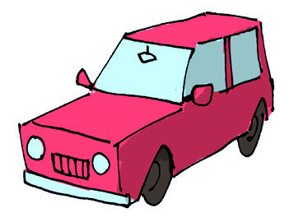
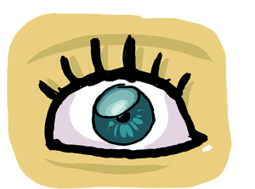 | V | 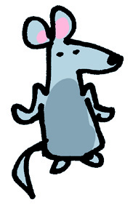 | L | 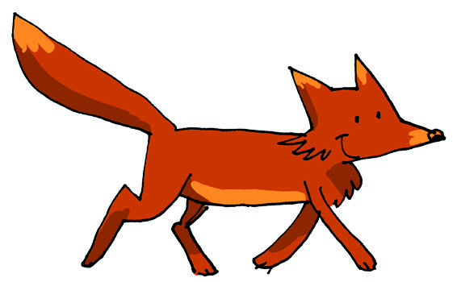 | A

ŠTO VIDIŠ NA SLIKAMA?

NAPIŠI KOJE GLASOVE ČUJEŠ U TIM RIJEČIMA.

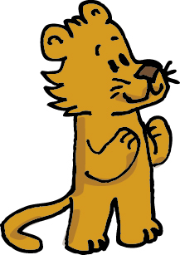 |  |  |  |  |  |  | 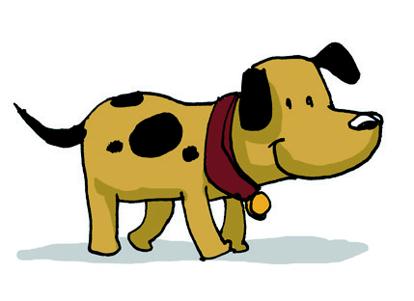 |  |  |  |  |  |  |  |  |  |  |  |  |  | 